Задания по биологии для обучающихся 5 класса.

19.05.2020 (вторник)
Тема: Итоговая контрольная работа за курс биологии 5 класса.
- записать в тетради число и тему;
- выполнить задания контрольной работы (писать в столбик номер задания и рядом ответ).

Итоговая контрольная работа за курс биологии 5 класса.
Часть 1. Задания с выбором одного правильного ответа
1. Наука, изучающая особенности живых организмов и их многообразие
1) ботаника
2) экология
3) биология
4) систематика
2. Все живые организмы состоят из клеток, за исключением
1) растений
2) вирусов
3) бактерий
4) животных
3. Как называется процесс, в ходе которого организмы потребляют нужные вещества и выделяют в окружающую среду ненужные вещества?
1) раздражимость
2) обмен веществ
3) рост
4) развитие
4. Увеличение размеров тела организма – это
1) раздражимость
2) обмен веществ
3) рост
4) развитие
5. Орнитолог (ученый, изучающий птиц) подходит ближе к гнездам птиц и подолгу в бинокль изучает поведение взрослых особей и птенцов. Какой метод изучения он использует?
1) сравнение
2) эксперимент
3) наблюдение
4) описание
6. Внутреннее строение клетки животного можно изучить
1) невооруженным взглядом
3) с помощью лупы
2) с помощью микроскопа
4) любым указанным способом
7. В какой части клетки растения хранится наследственная информация?
1) цитоплазма
2) вакуоль
3) ядро
4) клеточная мембрана
8. Какая часть клетки накапливает клеточный сок?
1) клеточная стенка
2) вакуоль
3) ядро
4) клеточная мембрана
9. Органическим веществом является
1) вода
2) поваренная соль
3) белок
4) известняк
10. Какие организмы способны образовывать органические вещества из неорганических?
1) прокариоты
2) гетеротрофы
3) автотрофы
4) эукариоты
11. В каких клетках содержится ядро?
1) прокариоты
2) гетеротрофы
3) автотрофы
4) эукариоты
12. Какой фактор неживой природы нужен растениям для образования органических веществ?(для фотосинтеза)
1) ветер
2) дождь
3) снег
4) свет
13. В какой среде произрастает растение клевер?
1) наземно-воздушной
2) почвенной
3) водной
4) организменной
14. Кто освоил наземно-воздушную среду?
1) креветка
2) ящерица
3) рыба
4) дождевой червь
15. Выберите признак, характерный только для животных
1) одноклеточные и многоклеточные
2) активно передвигаются с помощью конечностей
3) образуют органические вещества из неорганических
4) тело состоит из мицелия

16. К какому царству относится организм, изображенный на рисунке?

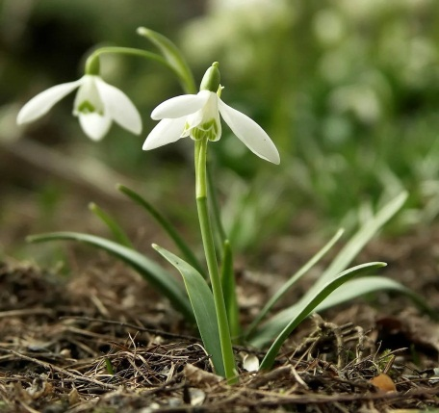
1) грибы
2) растения
3) бактерии
4) животные

17. Как называют грибы, которые поселяются в теле другого организма и питаются его веществами?
1) симбионты
2) сапротрофы
3) паразиты
4) хищники
Часть 2. Задания с развернутым ответом
18. К каким царствам относятся организмы, изображенные на рисунках? Укажите по два признака, характерных для организмов данных царств.

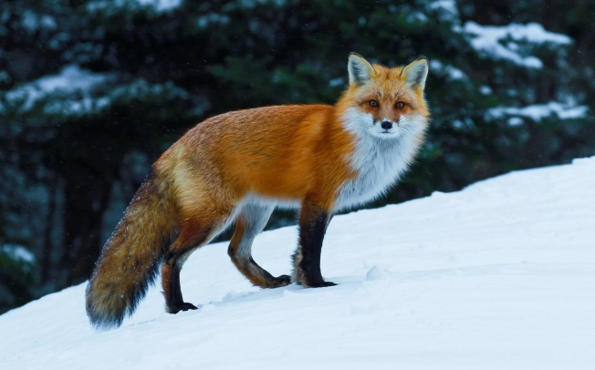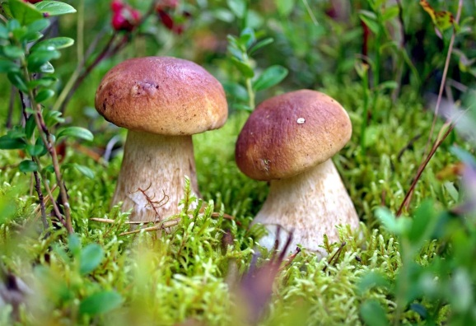
А Б

19. Известно, что бактерии приносят пользу и вред человеку. Приведите примеры.

